Санкт-Петербургская академия постдипломного
педагогического образования

Институт общего образования

Кафедра культурологического образования

Курсовая работа на тему:
Создание художественного образа
с использованием нетрадиционных материалов

Разработчик:
Фофашкова Татьяна Владимировна,
учитель изобразительного искусства
ГБОУ прогимназия №675 «Талант»

Руководитель:
Рогова Галина Михайловна

Санкт-Петербург
2014
Введение
1. Материалы для бесед на тему «Коллаж» в помощь учителю…..5-10
1.1. Из истории искусства «Коллаж»………………………………….….5-8
1.2. Особенности техники «Коллаж»…………………………………….8-10
2. Работа с нетрадиционными материалами на уроках изобразительного искусства (упражнения и задания)……….…11-22
2.1 Печатные материалы………………………………………………..12-20
2.2. Журнальные материалы……………………………………...…….20-22
3. Заключение……………………………………………………….…..23-24
4. Список литературы………………………………………………..……25
5. Приложения……………………………………………………..……….26

Введение
В современном обществе, когда постоянно меняются технологии, жизненное пространство становится всё больше, люди испытывают необходимость в новых эмоциях и чувствах. Использование нетрадиционных материалов в изобразительной деятельности – это один из путей к развитию воображения, творчества, проявлению самостоятельности, инициативы, выражения индивидуальности. Актуальность данной работы определяется тем, что коллаж является техникой изобразительного искусства мало используемой на уроках рисования. Применяя и комбинируя разные способы изображения в одном рисунке, ребята учатся думать, самостоятельно решать, какую технику использовать, чтобы тот или иной образ получился выразительным.
Техника коллажа является одним из методов стимулирующих творческую активность, у ребят сохраняется высокая активность, работоспособность на протяжении всего времени, отведенного на выполнение задания. Можно сказать, что нетрадиционные техники позволяют, отойдя от предметного изображения, выразить в рисунке чувства и эмоции, дают ребенку свободу и вселяют уверенность в своих силах. Владея разными техниками и способами изображения предметов или окружающего мира, ребенок получает творческого возможность выбора. Появляется мотивация и интерес.
Поэтому целью моей курсовой работы является:разработка системы упражнений по изобразительному искусству с использованием нетрадиционных материалов при создании художественного образа.
Для достижения поставленной цели необходимо решить следующие задачи:
-Ознакомиться с методической и художественной литературой по теме использования в изобразительном искусстве нетрадиционных материалов;
- Изучить программы по изобразительному искусству, которые используют приемы и методы коллажной техники.
- Разработать серию заданий и осуществить их на практике;
- Показать возможность использования бросовых материалов при создании композиции в технике коллажа;
-Развить вкус детей, способность увидеть соответствующий образ при использовании нетрадиционных материалов.
-Развить самостоятельность в выборе материалов при создании художественного образа.
Объект:серия упражнений
Предмет: техника коллаж.
Методы разработки:
- Словесный метод (рассказ, беседа, объяснение);
-Объяснительно - иллюстративный (комментированные упражнения, демонстрация рисунков, иллюстраций и др.);
- Творческий (упражнения);
- Наглядный метод (репродукции);
-Частично-поисковый, исследовательский с использованием компьютера;
- Практический метод (выполнение поисковых эскизов и создание коллективных композиций).
Новизна данной работы заключается виспользовании в художественном творчестве нетрадиционных мало встречающихся материалов (газеты, журналы и т.д.) и навыки работы с ними.
В курсовой работе представлены:
1. Материалы для бесед в помощь учителю по искусству «Коллаж»
2. Серия упражнений с использованием нетрадиционных материалов.
Практическая значимостьданной выпускной квалификационной работы заключается в возможности использования теоретического и практического материала данной работы для организации обучения детей разных возрастов коллажной технике.

- Материалы для бесед на тему «Коллаж»
в помощь учителю
1.1. Из истории искусства « Коллаж»
Коллаж (фр. «collage», букв. «наклеивание») – технический приём в изобразительном искусстве, наклеивание на какую-либо основу материалов, отличающихся от неё по цвету и фактуре, а также самостоятельное художественное произведение, выполненное этим приёмом [4, с. 3]. Коллаж – это сочетание материалов, которые гармонично дополняют друг друга, располагаясь не только в плоскости, но и в объёме, образуют композиционное единство, выражающее эмоционально-образную идею художественного произведения.
Коллаж как технический приём в художественном творчестве получил особое распространение в искусстве ХХ в. Можно выделить новые художественные течения ХХ в. в Европе и России и назвать имена основных художников, создававших коллажи-произведения:
— кубизм (Брак Ж. (1882–1963), Пикассо П. (1881–1973) и др.) - включение в поверхность живописного произведения «нехудожественных материалов»: газета, клеёнка, картон и проч.;
— фовизм (Матисс А. (1869–1954) и др.) - коллаж как активная организация цветоформ (цветных силуэтов), являющихся содержанием работы. А. Матисс назвал такое извлекание формы (силуэта) «рисованием ножницами»;
— дадаизм (Швиттерс К. (1887–1948)и др.) - коллаж как шифрованное послание зрителю, включение в композицию реальных объектов окружающего мира;
— поп-арт (Гамильтон Р. (р.1943),Паолоции Э. (1924–2005) и др.) - в коллажах используются образы из рекламы промышленных изделий и печати;
— неоэкспрессионизм (Кифер А. (р.1945) и др.) - материалами для коллажа служат: песок, железо, свинец, солома в сочетании с масляной краской, эмульсией, фотографией.
Русский авангард - особый вид новаторского творчества, ознаменовавший собой новое искусство России, состоящий из различных художественных течений. Отмечается интерес к «примитивному искусству», фольклору в изучении и использовании аппликативного орнамента (флорального и геометрического). Русские художники увидели путь к созданию универсального языка выражения, искусство коллажа базируется на народных традициях.
Можно отметить основные художественные течения, в которых коллаж как метод работы и как самостоятельное произведение представлен наиболее ярко:
— конструктивизм (Татлин В.Е. (1885–1953) и др.) - коллажи «контррельефы», представляющие собой композиции, составленные из разнородных материалов: кусков жести, проволоки, дерева, обоев, штукатурки и стекла;
— кубо-футуризм, супрематизм (Малевич К.С. (1878–1935), Лисицкий Л.М. (1890–1941), Ермолаева В.М. (1893–1937), Розанова О.В.(1886–1918) и др.) — коллажи представляют собой абстрактные графические или живописные супрематические произведения с включением наклеек из бумаги, фольги, кальки и т.п.
Коллажный принцип композиции в полной мере присутствует в рекламе, основной которой стали — афиша и плакат 1920х гг. (Родченко А.М. (1891–1956), Лавинский А.М. (1891–1956), братья СтенбергГ.А.(1900–1933) и Стенберг В.А. (1899–1982)).
В Европе, не смотря на войны и изменения в политической ситуации, коллаж всегда оставался одним из методов работы художников и оформлялся как самостоятельное произведение. А в России 1930–1950 гг. стали долгим перерывом в развитии искусства коллажа из различных материалов, но был фотоколлаж, ставший инструментом создания нового типа политического плаката.
Конец 50–х - начало 60–х гг. ХХ в. - время, которое стало для русских художников периодом знакомства с современным абстрактным европейским и американским искусством (выставка национального искусства США в Москве (1959), французская национальная выставка (1961)). Такой «выставочный бум» зарубежного искусства стал для многих русских художников «толчком» к поиску новых форм в творчестве, к формальному эксперименту. К началу XX в. высшее художественное образование в России не во всем отвечало современным требованиям к искусству и художнику. В это время Москва стала центром художественных поисков и стилеобразующих процессов не только в России, но и в масштабах мирового искусства. Шел интенсивный процесс зарождения, формирования и развития новаторских течений (лучизм, супрематизм, кубофутуризм и др.).
В 1918 г. в Москве на базе Строгановского художественного училища и Московского училища живописи ваяния и зодчества (МУЖВиЗ) были созданы первые Государственные Свободные Художественные Мастерские ((I) ГСХМ). А в 1919 — организованы вторые (II) ГСХМ.
В 1918–1920 гг. — в мастерских преподавали известные художники-новаторы: В.Кандинский (1866–1944) , А. Лентулов (1882–1943) и др.. Татлин, К. Малевич также преподавали в ГСХМ и первыми в России внедрили в художественные учебные дисциплины коллаж как метод обучения студентов. Ученики выполняли такие задания: коллажи из различных материалов (стекло, металл, дерево).
Научно-педагогическая система Малевича состояла из трёх основных положений:
1) подбор «цветовых камертонов» (определение колористической гаммы для создания художественного произведения)
2) выявление «прибавочного элемента» (соотношение формы, цвета, фактуры поверхности материала позволяет определить «собственное содержание живописи»);
3) определение композиции (поиск формы и содержания художественного произведения). Вместо термина «композиция», Малевич предпочитал: «монтаж», «конструирование» — создание художественного произведения из «набора пластических средств».
Можно сказать, что сегодня эти три положения являются алгоритмом создания коллажа как самостоятельного художественного произведения.

  - Особенность техники коллаж
Техника коллажа для выполнения серии работ была выбрана мной не случайно, коллаж предоставляет новые возможности экспериментирования с самой материей, с предварительно вырезанными формами объектов. В коллажах находит выражение опыт открытия, новизны, необыкновенной способности к реконструкции, к синтезу, созидание нового изобразительного пространства. Иногда коллаж выполняется в сочетании с рисунком.
В коллаже, в отличие от многих других техник изобразительного искусства, огромное значение имеет не только цветовая гамма, но и фактура материалов. Именно она придает коллажным работам особую выразительность. Для коллажа можно использовать многие материалы: бумагу всех видов (гофрированную, папиросную, чертежную, оберточную, старые открытки, газеты, салфетки, обои), самые различные ткани (хлопок, шерсть, фланель, шелк, кружево), мягкие материалы (перо, вата, кусочки меха), грубые материалы (тонкая стальная стружка, наждак, губка). Могут быть использованы и другие предметы: пряжа, бечевка, пуговицы, алюминиевая фольга, сетка от комаров, пакеты из-под сока, формочки для хранения яиц, пластиковые пакеты, пробки от бутылок, скорлупа, листья, ленты, зерна всех сортов, лапша и макароны, обрезки дерева, галька, пробки, любые легкие предметы, которые можно прикрепить, приклеить, привязать каким-либо образом к плоской поверхности.
Хороший коллаж можно сделать просто с помощью журнальных картинок, ножниц, клея и какой- либо плоскости, на которую всё это будет наклеиваться. Наиболее важная часть, необходимая для коллажа - картинки: старые или новые журналы, календари, иллюстрированные еженедельники, какие-либо издания с картинками и фотографиями. Слова, вырезанные из журналов и газет, и старые книги со сказками тоже хорошо иметь под рукой.
Необходимо учесть, что фактуры материалов бывают родственными и контрастирующими. Для создания спокойной композиции лучше воспользоваться материалами с родственной фактурой и близкими по цвету. К группе родственных фактур можно отнести: картон, соломку, кусочки дерева, шпон, кожу, кожзаменитель, пробки, природный материал, кусочки от керамических изделий и т.д. К контрастирующим фактурам относятся, например, драп - фольга, мешковина - пенопласт, глина - пластмасса и т.д., при сочетании таких материалов работа будет выглядеть ярко, броско, экстравагантно. Но здесь нужно быть очень внимательным, чтобы все используемые элементы так или иначе сочетались в композиции и не "выпадали" или не "заглушали" целое.
Основа, на которой создается коллаж, может быть из любого материала: лоскута ткани, закрепленного на деревянной планке, куска керамической плитки или картона, стекла или пенопласта, картонной коробки, старой сумочки, бумажной тарелки, старого сапога, метелки, виниловой пластинки и т.д.
Закрепление деталей на основе можно осуществлять путем приклеивания, пришивания, прикрепления с помощью проволоки. Композиция может быть сюжетной, а может быть построена на ассоциациях, выражающих настроение или отношение к теме.
Техника коллаж использует следующие приемы:
Фрагментаризация - расчленение пространства на фрагменты. В коллажном искусстве фрагментаризация выступает как обозначение границ разных сущностей и разных пространств.
Аппликация - это приклеивание бумажных вырезок к плотному картону или плотной бумаге с целью создания коллажной композиции. Приём аппликации, явился началом коллажной техники, так как аппликация это другими словами жест наклеивания одного на другое, следовательно, без аппликации коллаж невозможен.
Контракция - (лат.сontractio - сокращение) прием создания коллажа, при котором предмет сокращается в размерах, то есть от него отрезаются или отрываются какие-либо части. К. является частным видом ректификации.
Пермутация - (лат.рermutatio - проникновение) - взаиморасположение элементов коллажа таким образом, чтобы у зрителя создалась иллюзия взаимной "вставленности" и "вложенности" элементов друг в друга и перетекания разных фактур из одной в другую. Пермутация является одним из базовых принципов компоновки коллажа. Пермутация используется для более реалистичной передачи перехода от света к тени, для показания фактуры предметов и перехода одной плоскости в другую.
Аккумуляция - сочетание предметов, собранных вместе с целью создания необычного эстетического эффекта.
Ассамбляж - пространственный коллаж из разнородных предметов. Новое изобразительное пространство возникает из коллажа реальных форм воплощённых в вырезках из газет, журналов, цветной бумаги, упаковок и этикеток, тем самым заинтересовывая зрителя. Создаваемая таким образом композиция коллажа дополняется оформлением в паспарту и раму.
На основании выше изложенного можно сказать, что коллаж многогранная и очень интересная техника.
Влияние различных направлений развития дизайна, выставок современного искусства, новые направления в развитии современного искусства находит отражение и в работе с детьми. Занятия с нетрадиционными материалами всегда вызывает у ребят особый интерес:
- это новизна материалов, дающая новые возможности для творчества;
- подготовка к работе не вызывает трудности в связи с доступностью материалов;
- повышается интерес к урокам изобразительного искусства. Ребята, видя образцы, имеют возможность фантазировать и выполнять работу самостоятельно.
В связи с тем, что материалы, используемые в работе не знакомые для ребят, учителю прежде, чем перейти к окончательному созданию художественного образа в технике коллаж, необходимо привить ученикам определенные навыки. Поэтому сначала необходимо выполнить серию упражнений. В данной работе я остановилась на материалах доступных для детей. Но следует отметить, что в связи со здоровье оберегающими моментами рекомендуется использование этих материалов, начиная с 5 класса.

- Работа с нетрадиционными материалами
на уроках изобразительного искусства
(упражнения и задания).
В работе с детьми используется самый простой прием техники коллажа - это аппликация из различных по фактуре материалов. Принципы работы в технике коллаж - это постепенное усложнение, закрепление полученных знаний в ходе выполнения последующих заданий.
Задачи развития УУД для серии упражнений с использованием нетрадиционных материалов:
- развивать знания о декоративно-прикладном искусстве (дизайне);
- приумножать опыт творческой деятельности, развивать умения в создании оригинальных замыслов творческой работы;
- развивать умение общаться в процессе диалога, расширять навыки общения во время выполнения индивидуальных и коллективных форм деятельности.
- проявлять авторский неповторимый стиль, развивать умения использовать образный язык изобразительного искусства;
- обучать декоративному виду творческой деятельности используя нетрадиционные материалы.
2.1.Печатные материалы.
Занятие учитель начинает с вопроса, обращенного к ученикам: «Какими художественными материалами работает художник-скульптор, художник-живописец, художник-график, архитектор и мастер декоративно-
прикладного искусства (дизайнер)?»
По мере того, как ученики называют тот или иной художественный материал, учитель подводит детей к выводу о том, что художник может работать с самыми различными материалами, в том числе с бросовыми (различная оберточная бумага, коробки, пластиковые бутылки, кора деревьев и др.).
Чтобы заинтересовать учеников можно им показать работы современных художников, выполненные из различных материалов в технике коллаж.
«Как вы думаете, какими художественными материалами выполнена работа?» См. Приложение №1.
1).Упражнение «Улитка»
Материалы:
- лист черного картона, кусочек мела;
- заготовки с текстом, ножницы, клей.
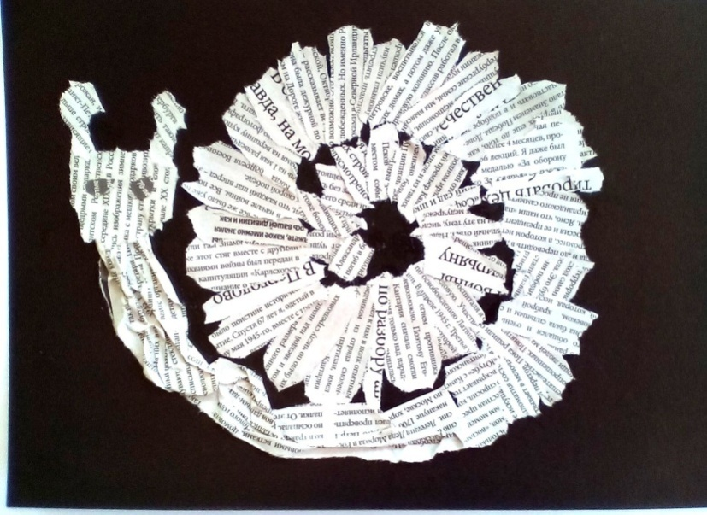
Ход упражнения:
В этом упражнении используется прием рваной аппликации и мятой бумаги:
- на листе черного картона рисуется спираль;
- приготовленные листы текста складываются в несколько слоев и обрываются примерно овальной формы.
- приклеиваются готовые детали, начиная от середины спирали внахлест.
- туловище формируется «сминанием» полоски газеты.
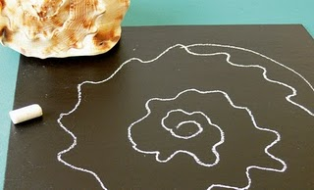 | 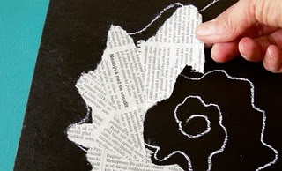

2).Упражнение «Красота простых вещей».
Материалы:
- шаблоны кругов и столовых приборов;
- заготовки из газетного текста (размером больше приготовленных шаблонов;
- клей, ножницы, фломастеры.
Ход упражнения:
Ребята, для нашей работы сегодня вполне пригодятся прочитанные газеты. Смотрятся такие коллажи очень необычно. Давайте поучимся.
Необходимо приготовить шаблоны предметов (два кружка разного диаметра для тарелочки, ложка, нож), которые мы будем использовать как основу для наклеивания кусочков печатного текста. Перед тем как приступить к наклеиванию, давайте обратим внимание на то, что направление строк нужно располагать горизонтально, вертикально, наискосок, а также использовать разный шрифт, чтобы подчеркнуть форму предмета.
Приступаем к работе:
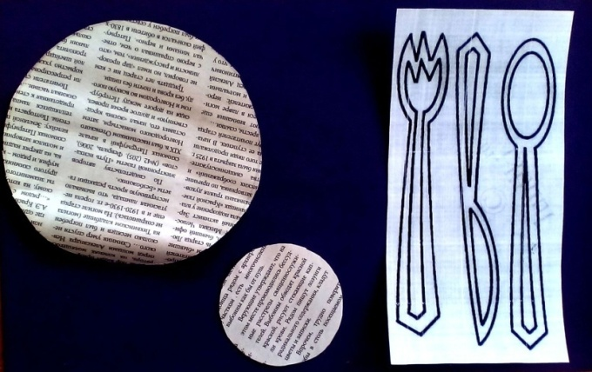

- необходимо приготовить листы газеты для тарелочки, приклеить сначала их на шаблоны, затем вырезать, перевернув на изнаночную сторону.
- разместить внутренние детали для тарелочки и ложки таким образом, чтобы направление печатной строки было перпендикулярно друг другу подчеркивая тем самым вогнутость поверхности.
- завершаем работу, разместив детали композиции на листе цветного картона и дорисовывая необходимые детали черным фломастером.
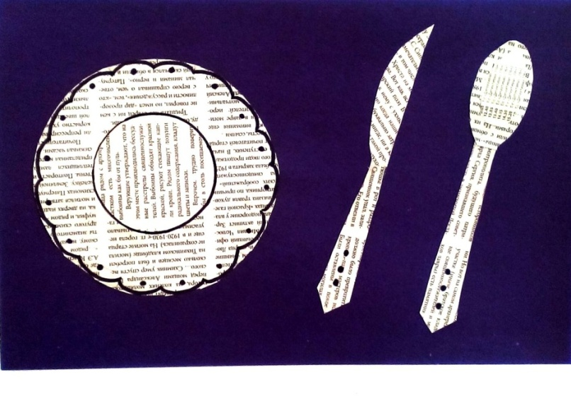
3). Упражнение «Башня до небес»
Материалы:
-подоски газет с текстом;
-лист бумаги для эскиза, карандаш;
-лист картона, клей.
Ход работы:
-Для выполнения этого упражнения ученикам предварительно дается домашнее задание: приготовить заготовки газетного текста разного шрифта, возможен подбор по цветовым оттенкам.
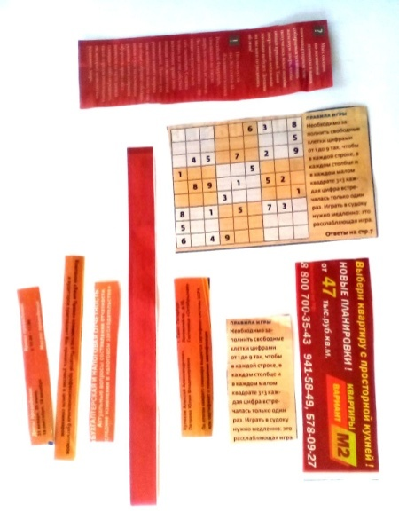 | 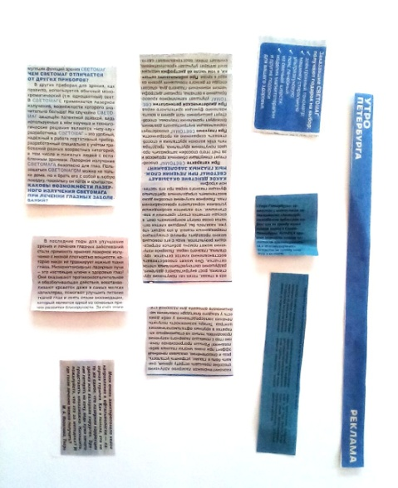

- Ребятам предлагается создание рисунка-эскиза, исходя из их собственного замысла.
- Затем эскиз разрезается на детали, по этим деталям подбирается и наклеивается газета с учетом направления печатной строки.
- Готовые детали раскладываются на листе картона, приклеиваются и добавляются контрастные детали, например в виде полосок.
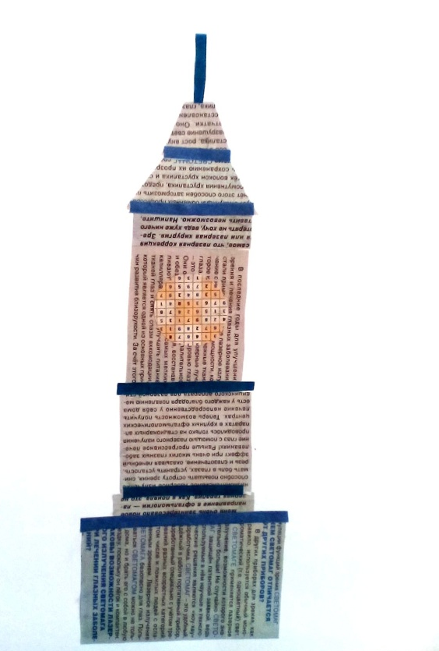 | 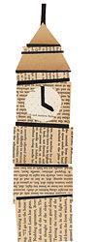 | 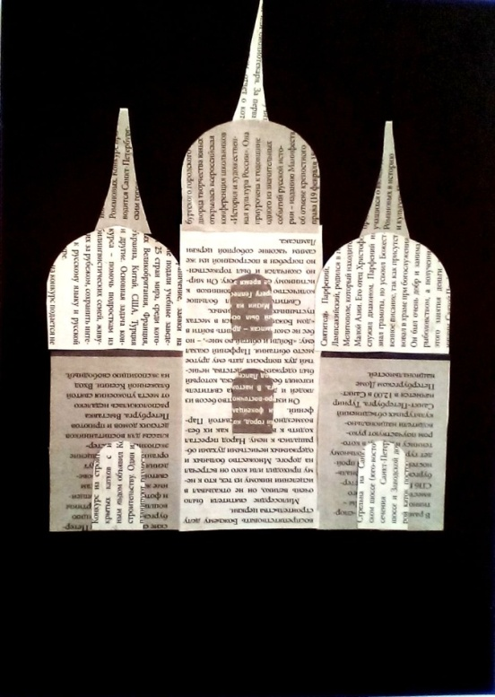

Такого плана упражнение можно использовать для создания коллективной работы на тему «Город», используя изображения не только зданий, но и транспорта.
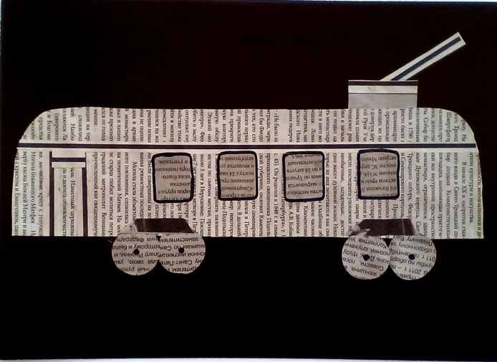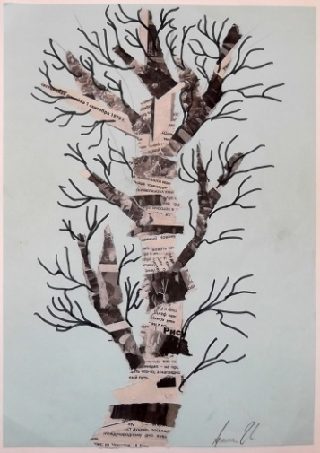

Выполняя такие упражнения, ребята получают навыки работы с этим материалом, что позволяет перейти к индивидуально-коллективной деятельности как, например плакат на экологическую тему или тема «Аквариум»
Работы учеников
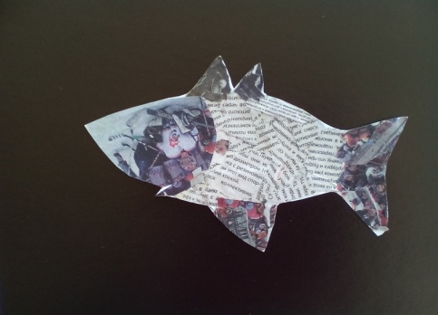 | 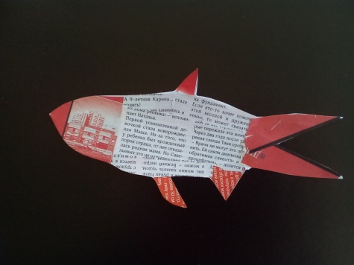 | 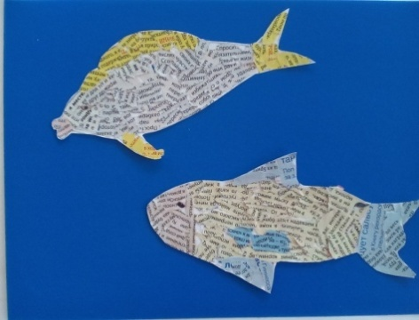

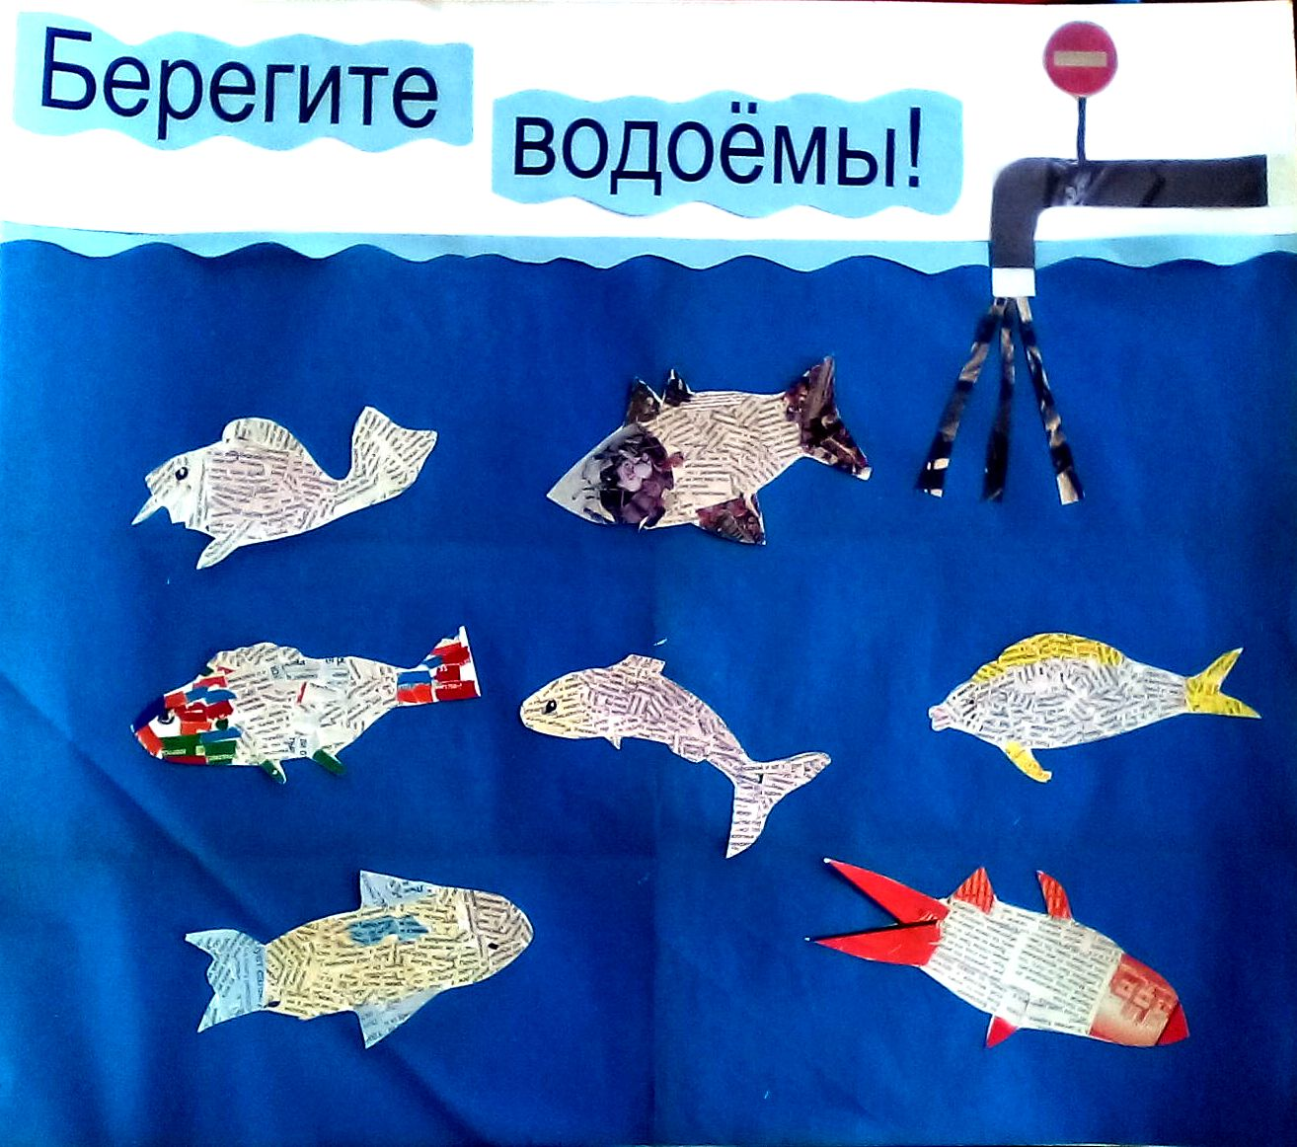
Коллективная работа на тему «Вода – живительная сила».
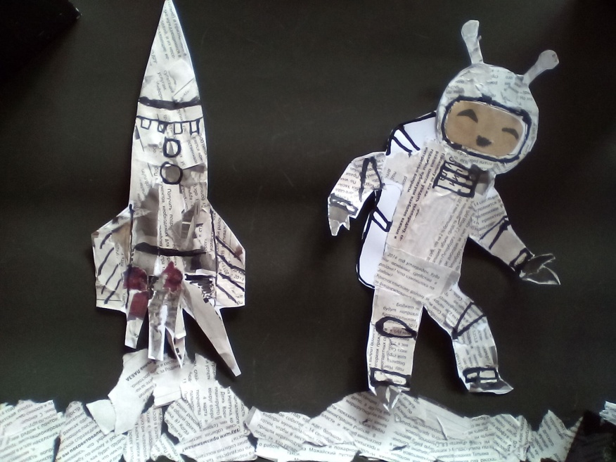
Работа учеников на тему «Космос», в которой ребята могут работать в паре, договорившись между собой ,кто будет конструировать ракету, а кто одевать космонавта в защитный костюм.
После выполнения таких упражнений можно перейти к созданию более сложного образа. Например, птиц или животных. Познакомив ребят с работами американской художницы Denise Fiedler, которая создает открытки в винтажном стиле из старых газет. См. приложение№2
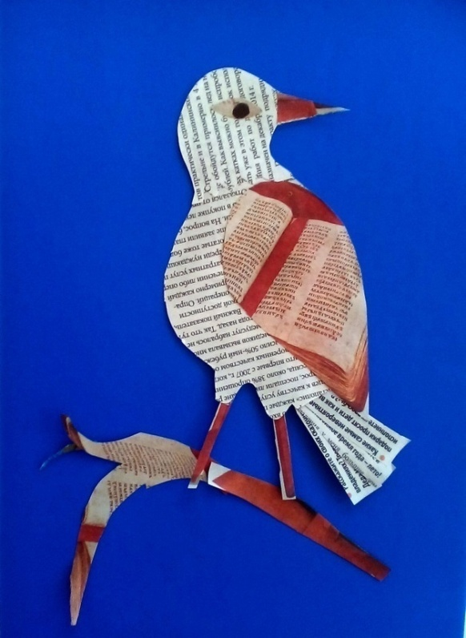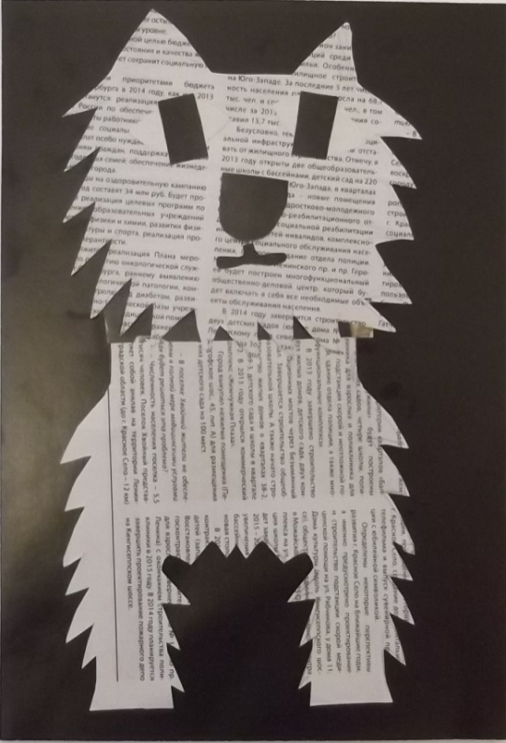
Или на тему «Моделирование одежды», «Открытка к 8 марта»
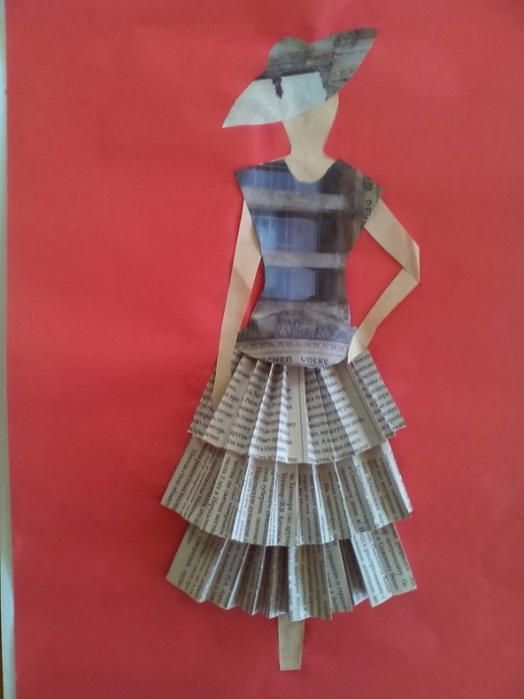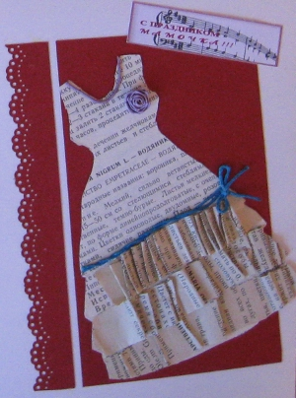
См. приложение№3
  - Журнальные материалы
Способ рваной бумаги - эта форма коллажа не только создает живое и необычное изображение, но и развивает навыки наблюдения. Идея заключается в том, чтобы создать рисунок, немного напоминающий мозаику, используя готовую цветную или тонированную бумагу, порванную на кусочки. Разрывание бумаги вместо вырезания дает возможность работать быстрее, а порванные края в коллаже выглядят весьма эффектно.
В коллаже допустимо частичное наклеивание одного слоя на другой, поэтому можно вносить исправления, просто приклеивая сверху следующие кусочки.
1).Упражнение « Птицы»
Материалы:
- зрительный ряд, картинки с изображением птиц, силуэтное изображение птиц;
- бумага для рисования, карандаш;
- заготовки из цветных журналов.
Ход работы:
В данной работе для основы коллажа используется предварительный набросок птицы, выполненный каждым учеником. Затем ребята приступают к подборке материала, используя предварительно подготовленные свои вырезки из журналов, а также они имеют возможность прямо на уроке обмениваться друг с другом подготовленным материалом, чтобы выполнить задуманное.
Эта работа удивительно увлекательная, ребята работают с большим желанием. См. приложение№ 4.
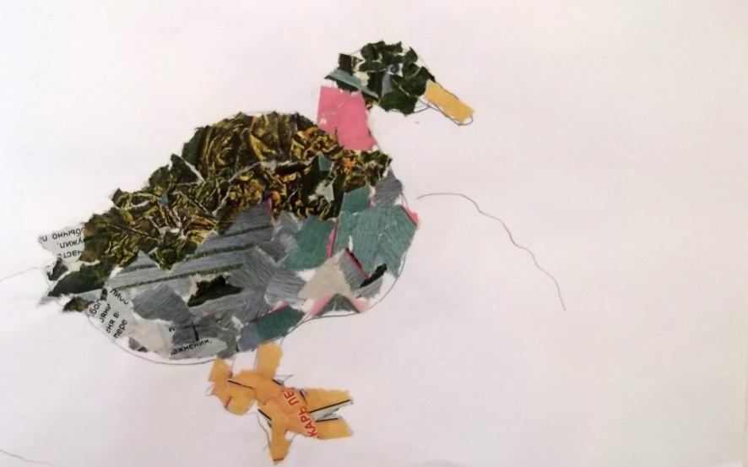
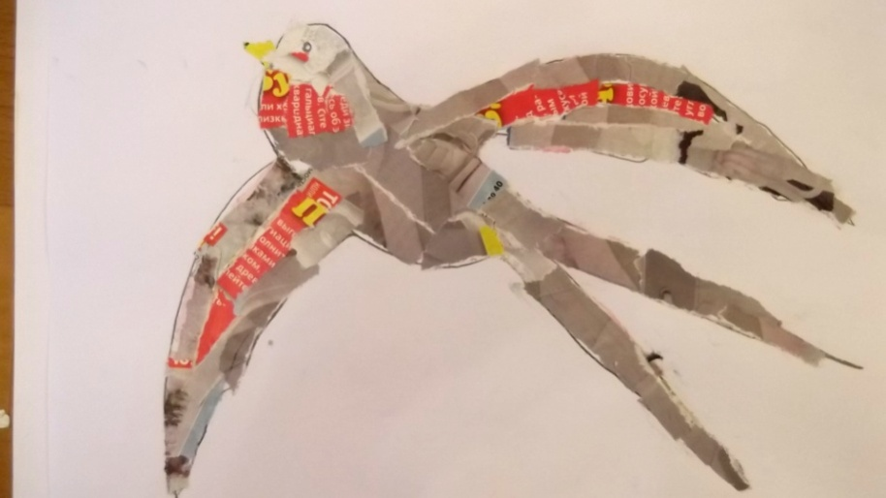Работы учеников
2).Упражнение «Эти веселые животные»
Материалы:
- предварительные наброски животных;
- заготовки из глянцевых цветных журналов, клей, ножницы;
- зрительный ряд фото с изображением животных;
- коллажи Питера Кларка приложение № 5.
Ход работы:
- Сегодня мы познакомимся с работами современного художника иллюстратора, дизайнера. См. прил. № 5. Художник не просто вырезает необходимые детали и лепит их, создавая фигуру собаки, он специально подбирает материал, который как нельзя лучше походит к характеру изображаемой собаки.
- Давайте попробуем подобрать из страниц журналов кусочки подходящие по цветовым сочетаниям для передачи фактуры шерсти нарисованных вами фигурок животных.
- Выложите подобранные и вырезанные детали на ваш эскиз и приклейте их, детали можно приклеивать внахлест.
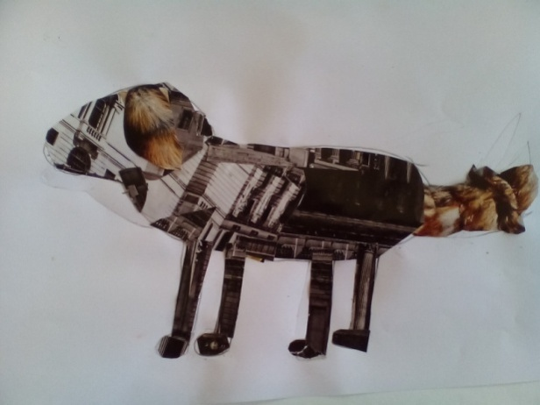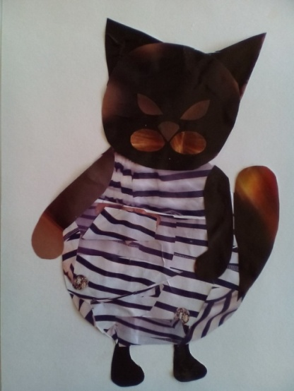Работы учеников
- Заключение
В процессе обучения детей нетрадиционной технике изобразительной деятельности - коллажу, достигнуты следующиерезультаты:
- дети приумножили опыт творческой деятельности, научились самостоятельно определять замысел будущего продукта;
- умеют планировать работу по реализации замысла, большинство детей могут предвидеть результат и достичь его, при необходимости вносят изменения в первоначальный замысел;
- используют разнообразный материал с учетом его свойств и внешнего вида, грамотно сочетают и применяют материалы, экспериментируют с ними
- владеют инструментами, необходимыми для создания продуктов творчества;
- наблюдаются яркие проявления любознательности, фантазии, смелость и оригинальность в изложении собственных замыслов.
- появилась мотивация выполнять задания и доводить задуманное до конца.
Результаты позволили сформулировать следующие выводы:
1. Для развития творческих способностей необходимо систематическое использование нетрадиционных материалов и методов работы с ними наряду с традиционными.
2. Проявления творческих способностей наиболее заметны в свободной художественно-продуктивной деятельности школьников.
Создание художественных образов в технике коллаж дает возможность взглянуть на окружающий мир глазами созидателя , не только положительно скажется на развитии эстетических чувств и пополнит навыки и умения, необходимые детям, но обязательно разовьет их внимание, интеллектуальную и творческую активность.Творчество рассматривается учеными как человеческая деятельность высшего уровня по познанию и преобразованию окружающего природного и социального мира. В процессе творческой деятельности, что особенно важно, изменяется и сам человек (формы и способы его мышления, личностные качества) - он становится творческой личностью. А творчество, как известно, дарит ни с чем несравнимую радость и взрослым, и детям!

4. Список литературы:
1. В.Г.Власов. «Иллюстрированный художественный словарь» М.,1991.
2. А.К.Векслер.«Декоративная колористическая композиция».
3.Н.В.Дубровская. «Приглашение к творчеству: Обучение дошкольников технике аппликации и коллажа»: Методическое пособие. – СПб: «ДЕТСТВО-ПРЕСС», 2004.
4. С.К.Кожохина «Путешествие в мир искусства». - М.: ТЦ Сфера, 2002.
5. Е.В.Котова, С.В.Кузнецова, Т.А.Романова. «Развитие творческих способностей дошкольников»: Методическое пособие. М.: ТЦ Сфера, 2010.
6. М.Кудейко. Коллаж на службе искусства // Дошкольное образование. 2005. № 4, № 5.
7.М.Г.Неклюдова «Традиции и новаторство в русском искусстве конца 19-20 веков»: М., 1991.
8. Н.М.Сокольникова. «Основы композиции» 5-8кл., 1996.
9. Н.М.Сокольникова. «Основы живописи» 5-8кл., 1996.
10. Интернет-ресурсы: prepodavanie.narod.ru/p11.htm, detsad-kitty.ru,
puppies.co.ua, pastesf.com.

- Приложения

